海淀区2023-2024学年海淀高三一模政治答案及细则
本部分共15题，每题3分，共45分。
1．B 2．A 3．C 4．D 5．C6．B 7．C8．D9．B10．D11．C12．B13．A14．D 15．A
本部分共5题，共55分。
16.（8分）可从发挥主观能动性、联系的观点、发展的观点、实践的观点、民族精神等角度作答。
【细则】
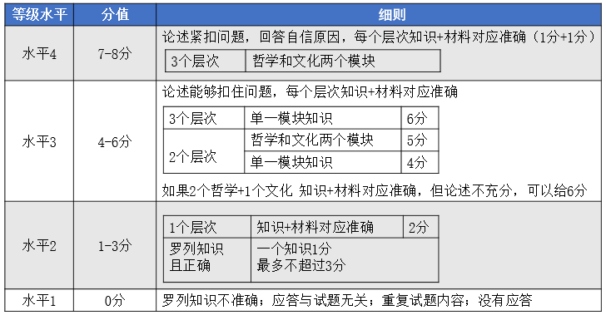
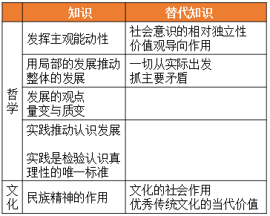
- （20分）
第一问17（1）依靠科技，因地制宜发展农村“隐藏款土特产”，促进当地特色产业发展和经济结构优化，推动乡村产业振兴。国内南北多省份“隐藏款土特产”走俏，满足人民美好生活需要，促进当地就业，增加村民收入，推动区域协调发展。坚持扩大内需与深化供给侧结构性改革相结合，推进高水平对外开放。
角度 | 表述
现代化产业体系 2分 | 促进当地特色产业发展 / 经济结构优化 / 发展现代农业 / 深化供给侧结构性改革
推进乡村振兴 2分 | 增加就业、村民收入、满足人民群众美好生活需要、共同富裕
促进区域协调发展 1分 | 协调/ 优势互补
推进高水平对外开放 2分 | 国内国际双循环/ 新发展格局/ 国际竞争优势

第二问答案17（2）
京津冀三省市从协同发展的战略大局出发，抓住主要矛盾，科学精准地分析各自的功能定位和特色优势。
在此基础上，整体把握区域差异，共商合作大计，着力推动优势互补，携手绘就中国式现代化先行区、示范区的新图景。在分析与综合的对立统一中，把握各自发展特质，服务协同发展的战略大局，书写新篇章。
【细则】
1、强调分析的重要性
知识层面：综合指导下进行分析/分析是综合的前提（1分）
材料层面：各自的功能定位和特色优势/分别分析了三地特色（1分）
京津冀三省市从协同发展的战略大局出发，抓住主要矛盾，科学精准分析各自的功能定位和特色优势。
2、强调综合的重要性
知识层面：分析基础上进行综合/综合是分析的先导/（1分）
材料层面：共商合作大计，着力推动优势互补/强调整体发展（1分）
京津冀在分析各自优势基础上，整体把握区域差异，共商合作大计，着力推动优势互补，携手绘就中国式现代化先行区、示范区的新图景。
3 、强调辩证思维
知识层面：对立统一/相互结合/相反相成/分析为综合做准备，而综合的结果又指导人们继续对事物进行新的分析（1分）
材料层面：把握各自发展特质，协同发展（1分）
在分析与综合的对立统一中，把握各自发展特质，服务协同发展的战略大局，书写新篇章。
第三问答案17.（3）
政府用法治思维和法治方式履行职责, 打造引领首都新经济新业态发展的中坚力量，激发其创业创新热情。运用互联网人工智能等科技手段优化服务，用金融服务支持企业创新，不断提高行政服务水平。营造良好市场环境，监管规范，文明执法，提高治理效能，推进经济社会高质量发展。
【细则】小分结构：2+2+（1+2）
①政府用法治思维和法治方式履行职责（替代：依法行政；法治政府；宏观调控；），打造引领首都新经济新业态发展的中坚力量，激发其创业创新热情。
（2分，应有联系材料的意识；如只堆砌上述知识点只给1分）
②运用互联网人工智能等科技手段优化服务，用金融服务支持企业创新，不断提高行政服务水平。
（2分，见到“服务”给1分，如果能从理和例两方面阐释，再加1分）
③营造良好市场环境，监管规范，（1分，见到“监管”就能给1分），
文明执法（替代：规范执法；德治法治相结合），提高治理效能（替代：行政效率；治理体系治理能力现代化），推进经济社会高质量发展。
（2分，任意一点给2分）
提示：只写“经济职能”不给分。
18.（10分）
（1）降低外国朋友来华旅游、拜访、商务等活动的成本，提升往来便利度，促进贸易投资便利化、自由化。吸引全球资源要素，促进商品、服务、技术、资金、劳务等自由流动，充分利用国际国内两种资源、两个市场，推动经济发展。推进高水平对外开放，发展更高水平开放型经济。

【细则】
措施+知识 | 替代
1. 促进贸易投资便利化、自由化（2分） | 促进贸易往来（2分）促进对外合作交流/便利国内外交流/便利人员往来/降低活动成本（1分）不重复给分
2.吸引全球资源要素（商品、服务、技术、资金、劳务要素）自由流动（1分）充分利用国内国际两种资源、两个市场（2分） | 开放、包容、普惠、共赢/互利共赢/国内国际双循环（2分）
3.推进高水平对外开放/发展更高水平开放型经济（1分） | 更大范围、更宽领域对外开放（1分）
（2）不完全归纳推理。
通过考察更多的认识对象，分析认识对象与有关现象之间的因果关系等方法。
【细则】
不完全归纳推理。2分（归纳推理1分，其他0分）
通过考察更多的认识对象（1分，可替换：扩大研究的范围、增加归纳的角度、增加样本的数量）
分析认识对象与有关现象之间的因果关系等方法。（1分，可替换：运用求同法、求异法、共变法等探求因果关系的具体方法）
19（8分）民事主体的著作权受法律保护，甲公司创作虚拟数字人Ada，对其享有著作权。乙公司未经许可使用甲公司创作的相关视频，并在展示过程中故意替换有关标识、加注注册商标，构成著作权侵权。乙公司进行虚假和引人误解的商业宣传，属于不正当竞争。法院依法判决乙公司赔偿甲公司损失，有利于激发创新活力，维护市场秩序。
【细则】
 | 知识 1分 | 材料 1分 | 备注
层次1 | 著作权（著作人身权和著作财产权） | 甲公司创作虚拟数字人Ada,对其享有著作权 | 未准确答出“著作权”，只笼统写合法权益/知识产权/财产权，得1分。专利权不得分。
层次2 | 乙公司构成侵权 | 乙公司未经许可使用甲公司创作的相关视频，并在展示过程中故意替换有关标识、加注注册商标 | 写出“侵权” 并加材料，得2分。
层次3 | 不正当竞争 | 乙公司进行虚假和引人误解的商业宣传
层次4 | 激发创新/保护创作/市场秩序/公平竞争 | 法院依法判决乙公司赔偿甲公司损失，有利于激发创新活力，维护市场秩序 | 答出任意一点知识，加材料，得2分，若答公平正义/核心价值观/公正司法/公序良法/维护甲合法权益等，也可。
20.（9分）
活动主题：要求符合题意，具体贴切。如赓续红色血脉，争做时代新人。
活动内容：要求具体可行。如参观中国共产党历史展览馆，以小组为单位提交成果，成果形式不限，诗歌、短视频、海报、小论文等。
设计依据：要求与活动主题、活动内容相关，综合运用知识，理论联系实际。
等级水平 | 等级描述
水平4  5-6分 | 观点鲜明，能明确表达自己的见解；紧扣问题，综合运用所学知识展开论述；逻辑严密，条理清晰。
水平3  3-4分 | 观点比较明确，能表达自己的见解；能扣住问题展开论述，知识运用比较准确；逻辑性较强，有条理。
水平2  1-2分 | 观点不明确；论述不能集中指向问题，罗列知识；知识运用不正确；论述缺乏逻辑，条理性差。
水平1  0分 | 应答与试题无关；或重复试题内容；或没有应答。
【细则】
活动主题：
不能简单重复材料，需要结合党史学习进行活动设计，并且价值观正确。
活动内容：有活动过程（1分）和预期成果（1分）的设计
定档：
1.知识运用准确，综合运用所学
2.逻辑层次清晰
（能从活动内容和活动意义两个角度进行分析）
3.理论联系结合个人体验

